Приложение
Описание местоположения границ публичного сервитута

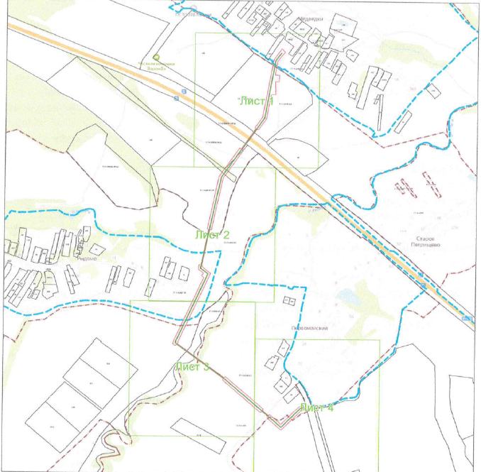
Масштаб 1:10000

Выносной лист № 1
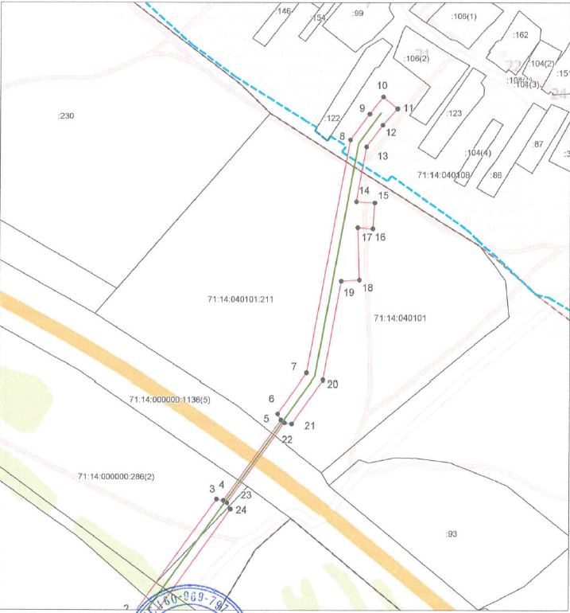
Масштаб 1:3000

Выносной лист № 2
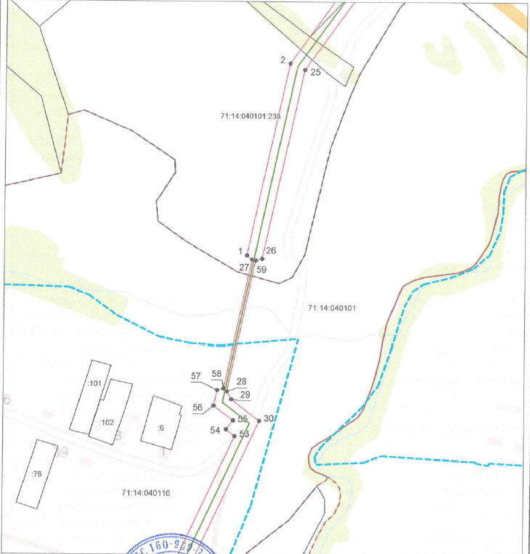
Масштаб 1:3000
Выносной лист № 3
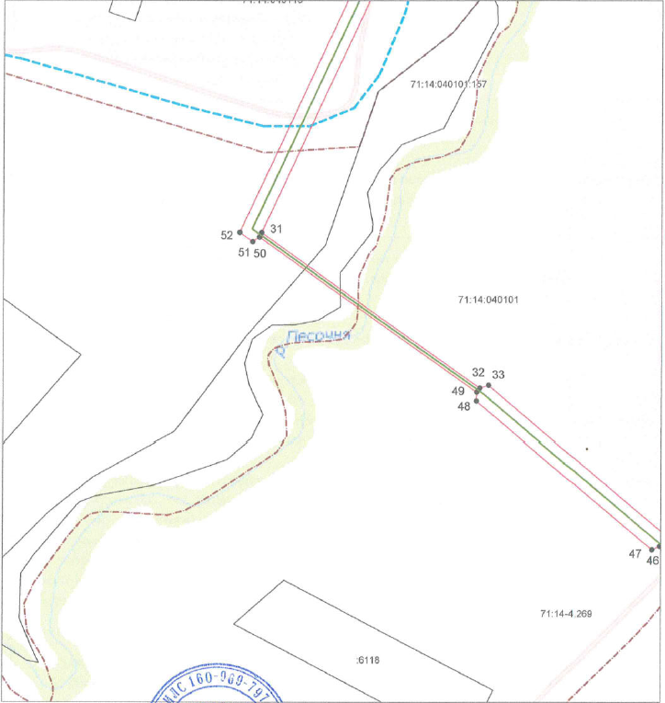
Масштаб 1:3000

Выносной лист № 4
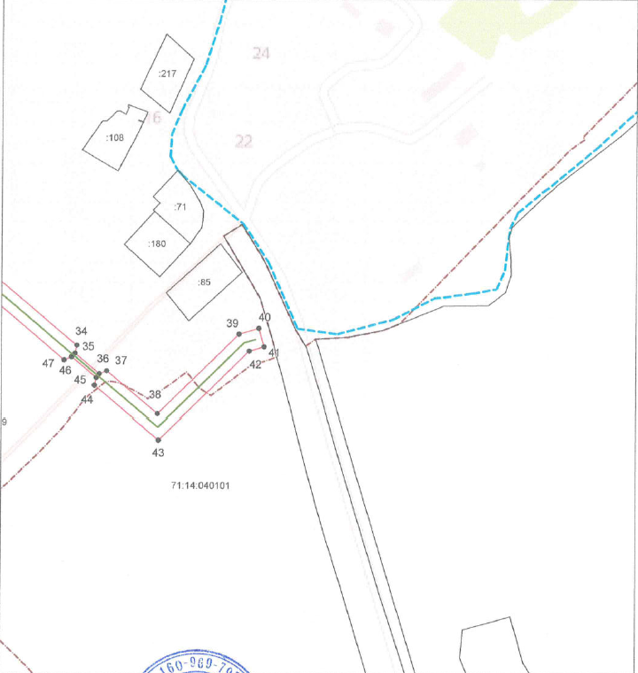
Масштаб 1:3000
Ведомость координат поворотных точек

площадь 24669 кв.м, @ 123227
Обозначение характерных точек границ | Координаты. м
Обозначение характерных точек границ | X | Y
1 | 751891.74 | 240596.09
2 | 752088.05 | 240638.39
3 | 752193.19 | 240713.45
4 | 752191.87 | 240719.88
5 | 752266.68 | 240773.30
6 | 752272.46 | 240770.05
7 | 752310.14 | 240796.95
8 | 752526.53 | 240836.95
9 | 752550.55 | 240854.58
10 | 752566.46 | 240867.20
11 | 752555.33 | 240880.44
12 | 752540.22 | 240866.85
13 | 752520.01 | 240852.02
14 | 752469.07 | 240842.60
15 | 752467.85 | 240859.73
16 | 752443.91 | 240858.02
17 | 752444.91 | 240844.06
18 | 752396.12 | 240845.90
19 | 752395.10 | 240828.93
20 | 752303.73 | 240812.04
21 | 752263.16 | 240783.07
22 | 752264.20 | 240776.44
23 | 752189.82 | 240723.33
24 | 752183.89 | 240726.47
25 | 752081.45 | 240653.34
26 | 751888.37 | 240611.73
27 | 751886.69 | 240605.23
28 | 751753.86 | 240576.61
29 | 751745.89 | 240581.03
30 | 751723.86 | 240609.96
31 | 751462.10 | 240487.75
32 | 751336.91 | 240663.80
33 | 751339.17 | 240670.97
34 | 751219.86 | 240812.56
35 | 751213.31 | 240811.02
36 | 751196.10 | 240831.44
37 | 751198.80 | 240837.58
38 | 751163.23 | 240879.76
39 | 751229.76 | 240947.17
40 | 751234.60 | 240963.59
41 | 751219.17 | 240968.03
42 | 751215.55 | 240955.54
43 | 751141.59 | 240880.61
44 | 751186.54 | 240827.31
45 | 751193.07 | 240828.83
46 | 751210.28 | 240808.40
47 | 751207.60 | 240802.28
48 | 751326.51 | 240661.17
49 | 751333.70 | 240661.42
50 | 751458.42 | 240486.03
51 | 751454.89 | 240480.64
52 | 751462.32 | 240470.19
53 | 751708.03 | 240584.91
54 | 751715.12 | 240575.89
55 | 751724.24 | 240583.05
56 | 751739.32 | 240563.25
57 | 751755.12 | 240566.65
58 | 751756.78 | 240573.15
59 | 751887.53 | 240601.32
1 | 751891.74 | 240596.09

Условные обозначения:
 | – граница публичного сервитута
 | – газопровод межпоселковый
 | – граница земельного участка
 | – граница кадастрового квартала
 | – характерная точка границы публичного сервитута
:134 | – кадастровый номер земельного участка
71:01:010201 | – номер кадастрового квартала
 | - установленная граница населенного пункта

